Schmierfreie igus Linearachse im Hygienic Design für den sauberen Einsatz in der Lebensmitteltechnik
drylin ZLW-Zahnriemenachse mit FDA konformen Materialien lässt sich schnell reinigen und ist dank Tribopolymer-Technik wartungsfrei

Köln, 10. November 2021 – Die aufwendige Reinigung von Maschinen und Anlagen führt in vielen Betrieben der Lebensmittelindustrie zu längeren und damit teuren Stillstandzeiten. Um diesen Aufwand zu senken, bringt igus jetzt eine anschlussfertige Zahnriemenachse auf den Markt, die nach den Richtlinien des Hygienic Designs konstruiert ist. Sie setzt auf FDA konforme Materialien und die Vorteile der schmier- und wartungsfreien Hochleistungskunststoffe des motion plastics Spezialisten.

Nach dem Mixen von Waffelteig Schüssel und Rührstäbe saubermachen: eine widerspenstige Angelegenheit. Großbäckereien können davon ein Liedchen singen. Sie stehen vor der Herausforderung, regelmäßig riesige Bottiche und Rührgeräte zu säubern – inklusive der Linearachsen und Linearschlitten, auf denen sich die Mixer in die Behälter senken. Kommen hier klassische Linearachsen zum Einsatz, ist die Gefahr groß, dass sich Teigreste an schwer zugänglichen Stellen ablagern, die Reinigung erheblich erschweren und schlimmstenfalls zur Kontaminationsgefahr werden. „Um den Reinigungsaufwand bei Anlagen in der Lebensmittelindustrie oder auch in der Pharma- und Kosmetikbranche zu senken, haben wir unser Portfolio der ZLW-Zahnriemenachsen jetzt erweitert“, sagt Michael Hornung, igus Produktmanager für die drylin Linear- und Antriebstechnik. „Das neue Modell lässt sich besonders schnell und gründlich reinigen – ob mit Hochdruckdampfstrahler, mit Chemikalien oder einfach nur fließend Wasser. Dadurch steigt auch die Produktsicherheit.“
Anlehnung an das Hygienic Design vereinfacht die Reinigung
Leicht reinigen lässt sich die neue Linearachse, weil die Konstrukteure von igus sich bei der Entwicklung an den Richtlinien des Hygienic Designs orientiert haben. Hinterschneidungen im gesamten System werden minimiert in denen sich Lebensmittelreste unbemerkt ablagern könnten. Ebenso keine Spalten in der Größenordnung eines Millimeterbruchteils, die beispielsweise dann entstünden, wenn Schraubenköpfe in einer Versenkung verschwinden, um mit der Oberfläche glatt abzuschließen. „Wir haben bewusst auf das Versenken der Schrauben verzichtet. Frei nach dem Motto: Die Form folgt der Funktionalität, in diesem Fall der leichten Reinigung“, unterstreicht Hornung. Ebenso wichtig: Abgerundete Ecken, die dafür sorgen, dass Wasser bei der Hochdruckreinigung besser strömen und Schmutzpartikel leichter mitreißen kann. Wasser kann sich nicht ablagern und die Keimbildung wird reduziert. Wo immer eine Sackgasse unumgänglich war, sorgen Bohrungen dafür, dass Flüssigkeit vollständig abfließt.
Schmiermittelfreie Gleitlager reduzieren Kontaminationsgefahr
Die igus Entwickler verwenden für die neue Zahnriemenachse ausschließlich FDA konforme Materialien. Die Traversen und Linearschlitten bestehen aus korrosionsbeständigem Edelstahl. Die Gleitlager, auf denen sich der Schlitten über die Schiene bewegt, sind aus dem lebensmittelkonformen Tribo-Kunststoff iglidur A160, der einen reibungsarmen Trockenlauf ermöglicht – ohne externe Schmierstoffe, die zur Kontaminationsgefahr werden und die Umwelt belasten könnten. Gleichzeitig ist die drylin ZLW-Zahnriemenachse dadurch äußerst langlebig. Das zeigen auch die rund 1,5 Millionen Doppelhübe im igus eigenen Testlabor bei einer Geschwindigkeit von 0,5 m/s und einer Beschleunigung von 2 m/s² bei einer Last von 3 Kilogramm. Die drylin ZLW-Zahnriemenachse ist ab sofort in einer maximalen Hublänge von bis zu 3.000 Millimetern bestellbar und lässt sich optional mit einem passenden Schrittmotor ausstatten.

ÜBER IGUS:
Die igus GmbH entwickelt und produziert motion plastics. Diese schmierfreien Hochleistungskunststoffe verbessern die Technik und senken Kosten überall dort, wo sich etwas bewegt. Bei Energiezuführungen, hochflexiblen Kabeln, Gleit- und Linearlagern sowie der Gewindetechnik aus Tribopolymeren führt igus weltweit die Märkte an. Das Familienunternehmen mit Sitz in Köln ist in 35 Ländern vertreten und beschäftigt weltweit über 4.500 Mitarbeiter. 2020 erwirtschaftete igus einen Umsatz von 727 Millionen Euro. Die Forschung in den größten Testlabors der Branche produziert laufend Innovationen und mehr Sicherheit für die Anwender. 234.000 Artikel sind ab Lager lieferbar und die Lebensdauer ist online berechenbar. In den letzten Jahren expandierte das Unternehmen auch durch interne Start-ups, zum Beispiel für Kugellager, Robotergetriebe, 3D-Druck, die Plattform RBTX für Lean Robotics und intelligente „smart plastics“ für die Industrie 4.0. Zu den wichtigsten Umweltinvestitionen zählen das „chainge“ Programm – das Recycling von gebrauchten e-ketten - und die Beteiligung an einer Firma, die aus Plastikmüll wieder Öl gewinnt.

Bildunterschrift:

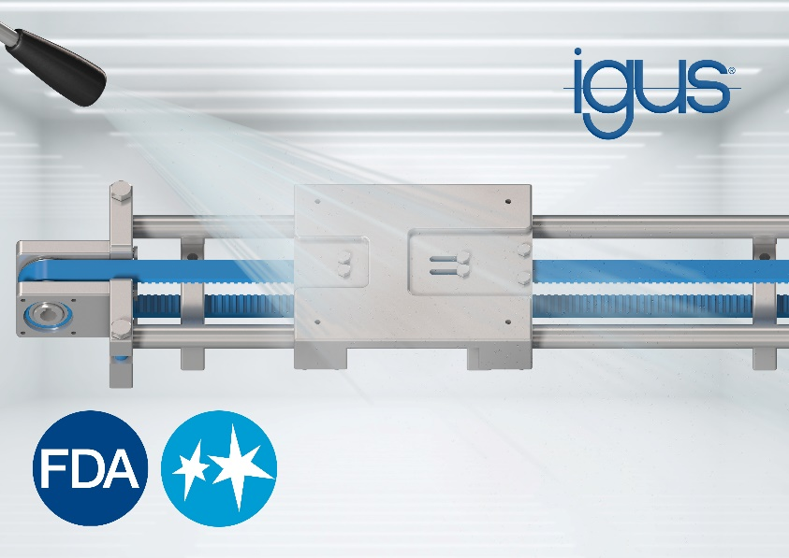
Bild PM6021-1
Leicht zu reinigen, schmier- und wartungsfrei: Die neue drylin ZLW-Zahnriemenachse ist angelehnt an Hygienic Design Prinzipien und verwendet FDA konforme Materialien. (Quelle: igus GmbH)

PRESSEKONTAKT:

Oliver Cyrus
Leiter Presse und Werbung

igus® GmbH
Spicher Str. 1a
51147 Köln
Tel. 0 22 03 / 96 49-459
ocyrus@igus.net
www.igus.de/presse

Die Begriffe "igus", “Apiro”, "chainflex", "CFRIP", "conprotect", "CTD", "drygear“, "drylin", "dry-tech", "dryspin", "easy chain", "e-chain", "e-chain systems", "e-ketten", "e-kettensysteme", "e-skin", "e-spool“, "flizz", „ibow“, „igear“, "iglidur", "igubal", „kineKIT“, "manus", "motion plastics", "pikchain", „plastics for longer life“, "readychain", "readycable", „ReBeL“, "speedigus", "triflex", "robolink" und "xiros" sind gesetzlich geschützte Marken in der Bundesrepublik Deutschland und gegebenenfalls auch international.

